**PlotJugglerWithPython SRS**

소속 : CP6

발행일 : 2023.02.07(화)

작성자 : 방동호

**목차**

1. **Introduction**
2. **User Requirements**
3. **User Interfaces**
4. **Performance Requirements**
5. **Dependencies**
6. **Introduction**

회사 ‘CP6’에서 6주간 인턴 생활을 하며 PlotJuggler(<https://github.com/facontidavide/PlotJuggler>)와 pyplotjuggler(<https://github.com/AtsushiSakai/pyplotjuggler>)에서 영감을 받아 UI 및 기능을 참조하여, CSV파일 분석 툴을 만들었습니다.

1. **User Requirements**

* 데이터 불러오기 : 사용자의 컴퓨터에서 CSV파일을 불러오는 것이다.
* 불러온 데이터를 Tree에 표현 : 불러온 CSV파일을 파일의 column별로 Tree에 표시 하는 것이다.
* Drag-and-Drop : 나중에 Graph Window에 Drag-and-Drop 기능을 사용하여 그래프 그리는 것이다.
* Graph Window 만들기 : Main Window가 아닌 별도의 Graph Window를 사용자가 원하는 만큼 열 수 있게 만드는 것이다.
* Graph Window에서의 여러 기능 설정 : Graph Window에서 그래프를 표시한 후, 마우스를 이용하여, 확대/축소 등의 여러 기능을 사용할 수 있게 하는 것이다.
* 다수의 Graph Window에 동기화 선 표시 : 다수의 창에 있는 여러 그래프들을 분석하기 위해 동기화한 선을 만드는 것이다.
* 동기화 선을 이용한 데이터 분석 : 동기화한 선을 Start, Stop을 이용하며, 동기화 선이 움직임에 따라 해당 위치의 그래프의 값이 나타나게 되어 데이터를 분석할 수 있다. 또한 다수의 동기화 선을 이용 가능하다.
* 데이터 분석을 쉽게 하기위한 영상 데이터 추가 : 만약 CSV파일이 영상데이터를 갖는 파일이라면, 해당 CSV파일의 그래프가 움직임에 따라 영상자료가 CSV파일의 Timestamp에 맞춰 재생되는 것을 말한다.
* 여러 형식으로 보고서 출력 : 분석한 자료를 여러 형식에 맞게 출력할 수 있다.

1. **User Interfaces**

(Main Window)

(Load CSV file)

(Select Data to Open Graph Window)

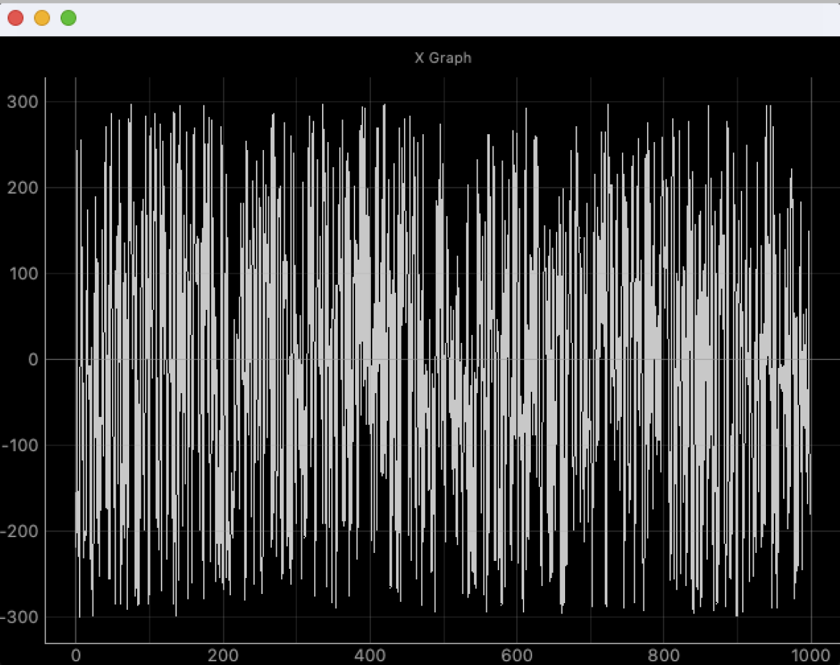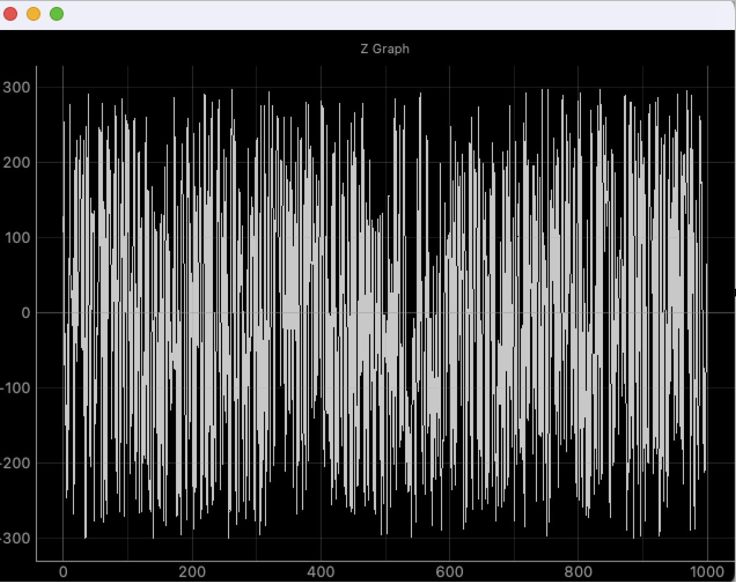

(Show Graph Window)

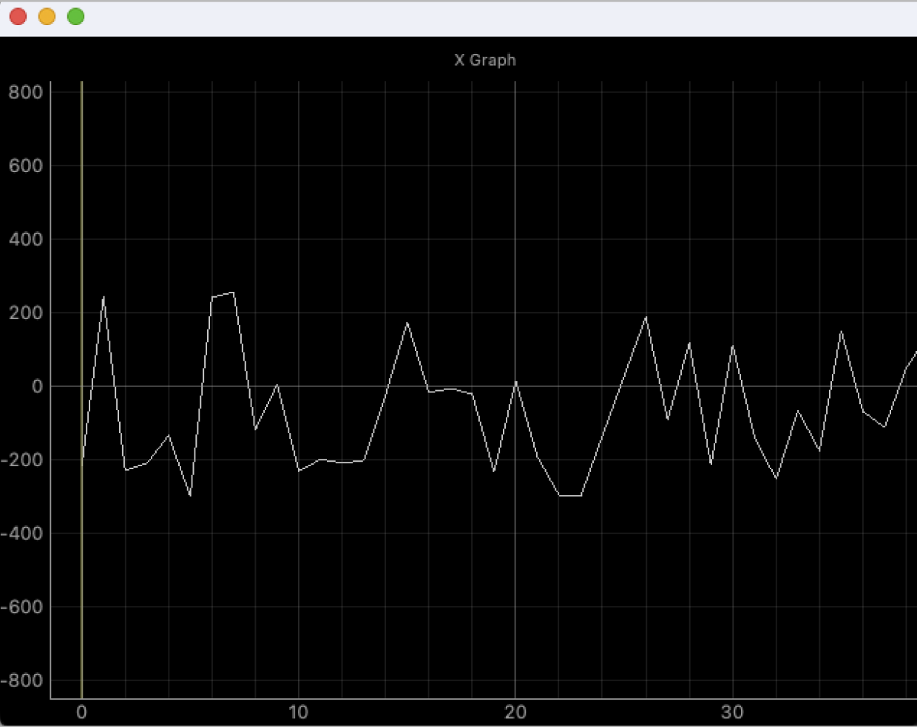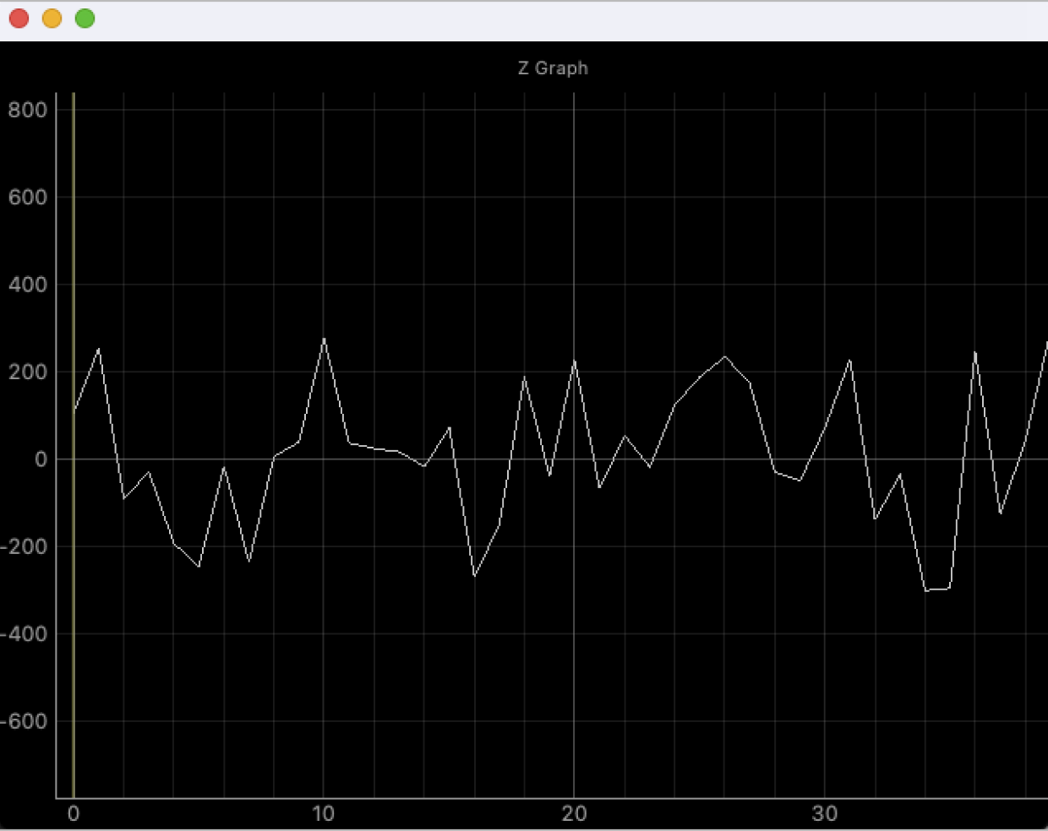

(Make Synchronize Line)

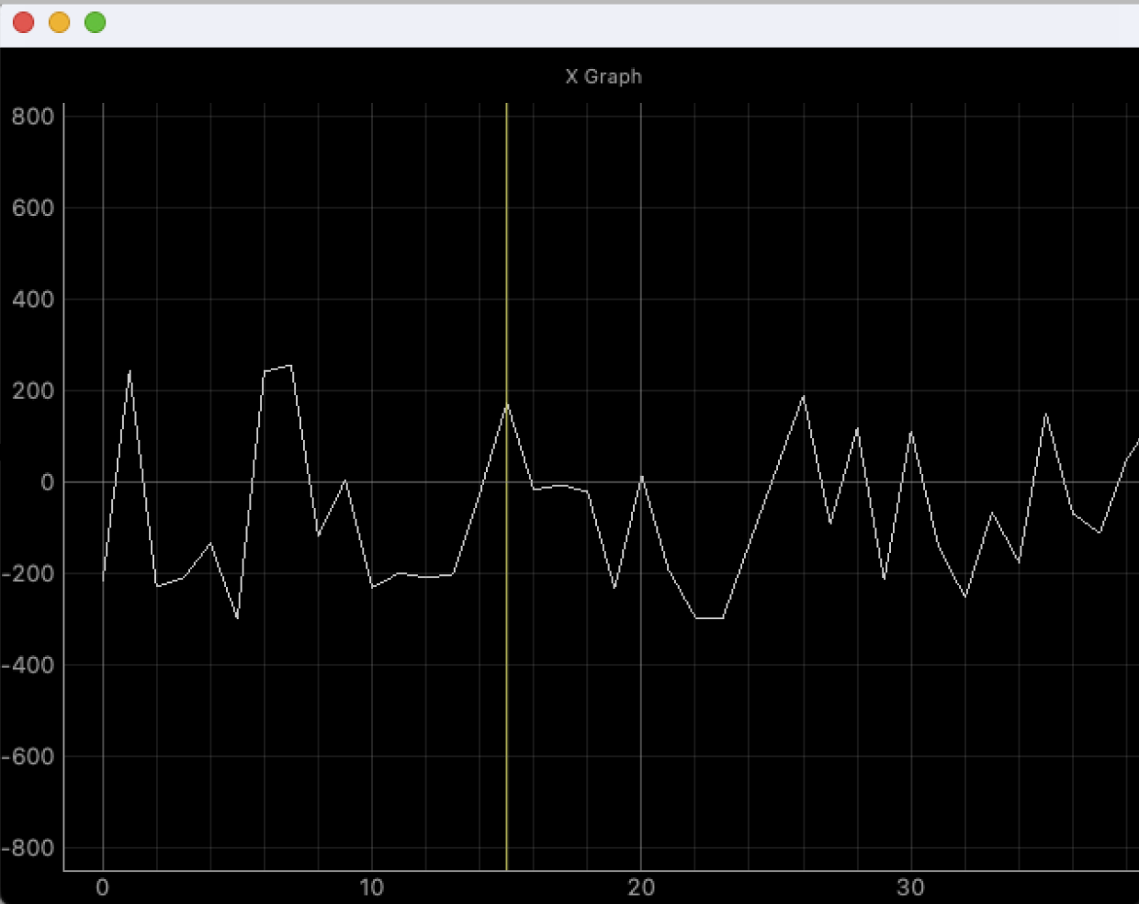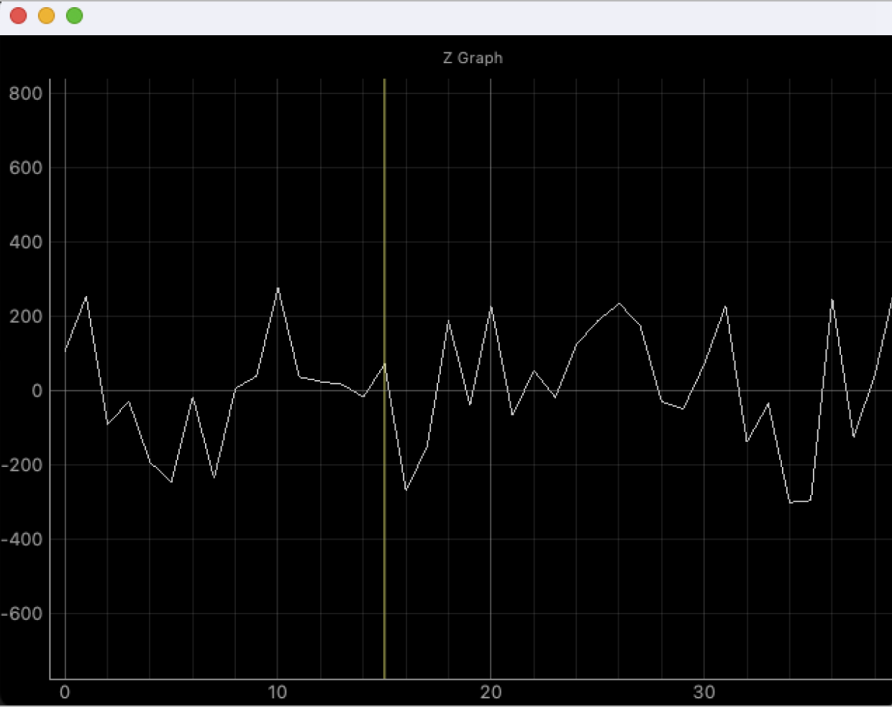  
(Start, Stop for analyze the data)

(Data value(Not Yet))

1. **Performance Requirements**

모든 CSV파일을 불러올 수 있으며, 아직 대용량 파일은 가능은 하나 처리하는 속도가 느려 응답 시간이 길다.

1. **Dependencies**

- os : 사용자의 운영체제에서 CSV파일을 불러올 때 사용됩니다.

- sys : 파이썬 인터프리터를 제어할 수 있는 방법을 제공합니다.

- numpy : 동기화한 선이 움직일 때 현재 데이터의 값을 구할 때 사용됩니다.

- pandas : CSV파일을 읽을 때 사용됩니다.

- PyQt5

- QtCore : Qt프레임워크에서 사용하는 중요한 기능, 클래스 및 기타 유용한 기능을 사용합니다.

- QtGui : Qt 응용프로그램의 GUI 구성 요소를 만드는 기능을 사용합니다.

- QtWidgets : GUI 응용프로그램을 개발할 때 사용하는 기능을 사용합니다.

- pyqtgraph

- PlotWidget : Graph Window를 띄울 때 사용합니다.

- Plot : Graph Window에 그래프를 그릴 때 사용합니다.

- InfiniteLine : 다수의 그래프를 동기화하여 분석하기 위한 선을 그릴 때 사용합니다.

- QTimer : 위의 InfiniteLine을 움직일 때 사용합니다.